

|  |  |  |  |  |  |  |  |  |  |  |
| --- | --- | --- | --- | --- | --- | --- | --- | --- | --- | --- |
|  |  |  | |  | |  |  |  | |  |
|  | 23.09.2019. | | |  | | № 219 | |  | В администрации  муниципальных образований  Ленинградской области | |
|  |  |  |  | |  | | |  |
|  |  |  | |  | |  |  |  |
|  |  | | | | | | |  |

Уважаемые коллеги!

Межрегиональная организация дополнительного образования «ПРОФЦЕНТР» проводит **7 и 8 октября 2019 года в городе Санкт-Петербург** для руководителей и работников кадровых служб учреждений и предприятий по теме **«ПОСЛЕДНИЕ ИЗМЕНЕНИЯ В ТРУДОВОМ ЗАКОНОДАТЕЛЬСТВЕ»**

Лектор – **КОФАНОВ ДМИТРИЙ ИВАНОВИЧ (г. Москва)** – автор и ведущий семинаров по вопросам кадрового делопроизводства и трудового законодательства. Практикующий юрист. Консультант. Генеральный директор консалтинговой компании.

**Просим Вас разместить данную информацию на сайте администрации для возможности оповещения всех заинтересованных специалистов Вашего района.**

Заранее благодарим за оказанное содействие.

Приложение: информационное письмо,

программа семинара,

регистрационная форма.

С уважением,

вед. менеджер МАРИНА АЛЕКСАНДРОВНА

сот. 8-910-970-71-42 тел./факс: 8(4852)59-48-15

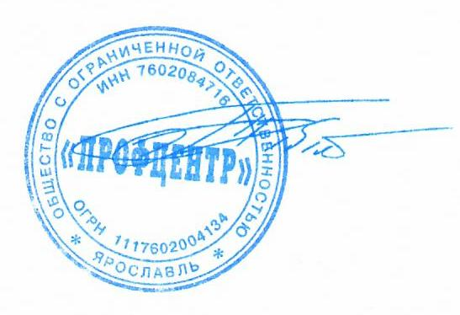E-mail: [ooo_profcenter@mail.ru](mailto:ooo_profcenter@mail.ru)

Директор ООО «ПРОФЦЕНТР» А.Б. Тобольский